购补宣传工作信息

由于近期汉源县农机购置补贴政策变动较大，一是接县财政局通知，为了规范补贴资金的管理，将原补贴支付卡由邮政储蓄卡更换至农村信用社卡；二是经县财政局、县农业局以及县农机局共同研究决定冷藏库或烘干房的全部设备设施不得分解多边享受补助或变相重复享受补助，即只享受县农业局蔬菜站或农机装备站单边补助。为了乡镇和购机户能更好更快的理解政策，2018年7月18日农机装备站站长带领工作人员深入宜东、富庄、大田、九襄等地，找到乡镇负责农机购补工作人员讲解新政策和派发新宣传单，并要求他们给来办理补贴的购机户宣传到位，讲解到位，避免老百姓因为不理解政策而造成的不必要的麻烦。

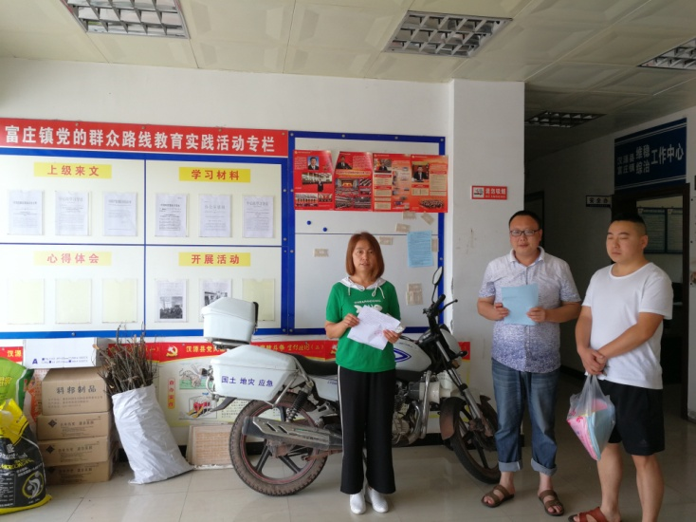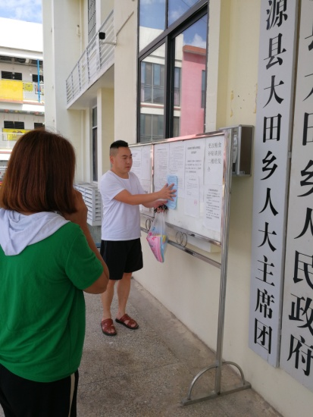

汉源县农业局农机装备站

2018年7月19日